프로젝트명: 입찰관리 컴포넌트 개발
마르미-III 1.0 산출물 양식
문서번호: P001026
Version 1.0

신동명

컨설팅 사업부

ComponentVision Inc.

제.개정 이력서
버전 | 제.개정 일자 | 제.개정 페이지 및 내용 | 작성자 | 승인자
1.0 | 2002/08/12 | 개정 | 신동명 | 전병선

목차
1. 인터페이스 명세 4
1.1 IBiddingSystemMgt 4
1.2 IBiddingMgt 6
1.3 IApplicationMgt 7
1.4 IEvaluationCriterionMgt 8
1.5 IUserMgt 8
1.6 IAttachedFileMgt 9
1.7 INotificationMgt 10
1.8 IItem 10

인터페이스 명세

IBiddingSystemMgt
- 개요
입찰관리를 위한 비즈니스 인터페이스를 관리해주고, 비즈니스 컴포넌트간의 의존성 및 참조 무결성을 관리하기 위한 시스템 인터페이스.
오퍼래이션 | 파라매터 | 반환값 | 사전/사후조건 | 개요
enrollMember | inMemberData:MemberData | outResult:boolean |  | 업체등록  (회원가입)
retireMember | inMemberData:MemberData | outResult:boolean |  | 회원탈퇴
readBasicMemberInfo | inId:String | outMemberData:MemberData |  | 회원기본정보보기
modifyBasicMemberInfo | inMemberData:MemberData | outResult:boolean |  | 회원기본정보변경
login | inMemberData:MemberData | outResult:boolean |  | 로그인
readMemberList | inApproval:String | outMemberDatas:List |  | 회원정보목록보기
approveEnrollment | inMemberDatas:List | outResult:boolean |  | 회원가입승인
disapproveEnrollment | inMemberDatas:List | outResult:boolean |  | 회원가입거부
readMemberInfo | inId:Stirng | outMemberData:MemberData  outManagerData:ManagerData |  | 회원정보보기
modifyMemberInfo | inMemberData:MemberData | outResult:boolean |  | 회원정보변경
readAnnouncementList | inState:int | outBiddingDatas:List |  | 입찰공고문목록보기
readAnnouncement | inBiddingNumber:String | outBiddingData:BiddingData |  | 입찰공고문보기
makeApplication | inApplicationData:ApplicationData | outResult:boolean |  | 입찰참가신청
readApplication | inApplicationNumber:String | outApplicationData:ApplicationData |  | 신청서보기
proposeBid | inBidData:BidData | outResult:boolean |  | 입찰참가
readBidList | inId:String  inBiddingNumber:String | outBidDatas:List |  | 입찰서복록보기
readBid | inBidNumber:String | outBidData:BidData |  | 입찰서보기
developBidding | inBiddingData:BiddingData | outResult:boolean |  | 입찰개발
establishEvaluationCriterion | inEvaluationCriterionData:EvaluationCriterionData | outResult:boolean |  | 평가기준설정
readApplicationList | inBiddingNumber:String | outApplicationDatas:List |  | 신청서목록보기
acceptApplication | inApplicationData:ApplicationData | outResult:boolean |  | 신청서승인
rejectApplication | inApplicationData:ApplicationData | outResult:boolean |  | 신청서거부
readBiddingList | inState:String | outBiddingDatas:List |  | 입찰목록보기
evaluateBid | inBiddingNumber:String | outBidDatas:List |  | 개찰
makeSuccessfulBid | inBidData:BidData | outResult:boolean |  | 낙찰자선정
changeSuccessfulBid | inBidData:BidData | outResult:boolean |  | 낙찰자변경
readSuccessfulBid | inBiddingNumber:String | outBidData:BidData |  | 낙찰정보보기
announceSuccessfulBid |  |  |  | 낙찰자공고
readFieldList |  | List |  | 분야정보보기
registerField | inField : FieldData | Boolean |  | 분야추가
removeField | inFieldID : String | Boolean |  | 분야삭제
updateField | inField : FieldData | Boolean |  | 분야수정
readItemList | inFieldID : String | List |  | 품목정보조회
registerItem | inItem : ItemData | Boolean |  | 품목추가
removeItem | inItemID : String | Boolean |  | 품목삭제
updateItem | inItem : ItemData | Boolean |  | 품목수정
readField | inFieldID : String | FieldData |  | 분야조회
readItem | inItemID : String | ItemData |  | 품목조회
- 인터페이스 다이어그램
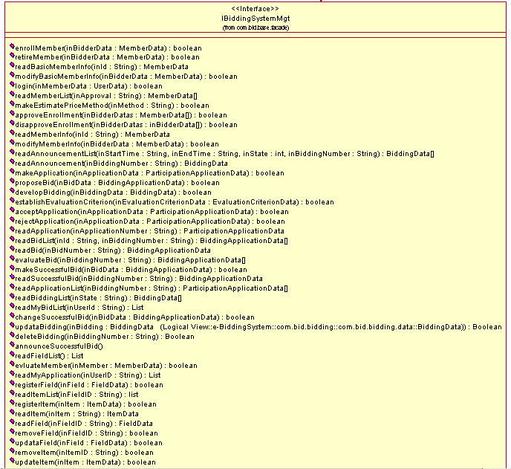

IBiddingMgt
- 개요
입찰의 개발, 진행, 평가, 낙찰 등의 활동과 정보를 관리해주는 비즈니스 인터페이스.
오퍼래이션 | 파라매터 | 반환값 | 사전/사후조건 | 개요
readAnnouncementList | inStartTime:String  inEndTime:String  inState:int  inBiddingNumber:String | outBiddingDatas:List |  | 입찰공고문목록보기
readAnnouncement | inBiddingNumber:String | outBiddingData:BiddingData |  | 입찰공고문보기
developBidding | inBiddingData:BiddingData | outResult:boolean |  | 입찰개발
readBiddingList | inState:String | outBiddingDatas:List |  | 입찰목록보기
readBidding | inBiddingNumber:Stirng | outBiddingData:BiddingData |  | 입찰보기
evaluateBid | inBiddingData:BiddingData  inEvaluationCriterionData:EvaluationCriterionData  inBidDatas:List | outBidDatas:List |  | 개찰
- 인터페이스 다이어그램
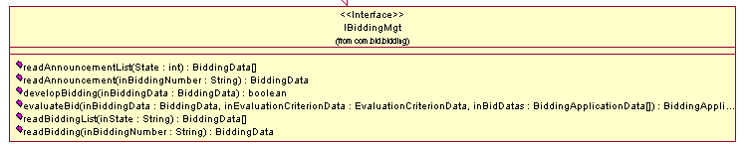

IApplicationMgt
- 개요
입찰참가 신청서와 입찰서를 접수 및 관리해주는 비즈니스 인터페이스.
오퍼래이션 | 파라매터 | 반환값 | 사전/사후조건 | 개요
acceptApplication | inApplicationData:ApplicationData | outResult:boolean |  | 신청서승인
isAcceptance | inApplicationNumber:String | outResult:boolean |  | 신청서승인여부
makeApplication | inApplicationData:ApplicationData | outResult:boolean |  | 입찰참가신청
proposeBid | inBidData:BidData | outResult:boolean |  | 입찰참가
readBidList | inId:String  inBiddingNumber:String | outBidDatas:List |  | 입찰서복록보기
readBid | inBidNumber:String | outBidData:BidData |  | 입찰서보기
openBids | inBiddingNumber:String | outBidDatas:List |  | 입찰서열기
readApplication | inApplicationNumber:String | outApplicationData:ApplicationData |  | 신청서보기
readApplicationList | inBiddingNumber:String | outApplicationDatas:List |  | 신청서목록보기
recordRanking | inBidDatas:List | outResult:boolean |  | 입찰서채첨
rejectApplication | inApplicationData:ApplicationData | outResult:boolean |  | 신청서거부
makeSuccessfulBid | inBidData:BidData | outResult:boolean |  | 낙찰자선정
changeSuccessfulB  id | inBidData:BidData | outResult:boolean |  | 낙찰자변경
readSuccesfulBid | inBiddingNumber:String | outBidData:BidData |  | 낙찰정보보기
- 인터페이스 다이어그램
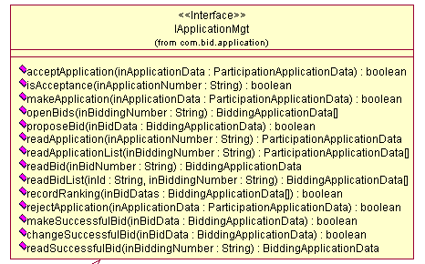

IEvaluationCriterionMgt
- 개요
개발된 입찰의 채점 기준이 되는 평가방법을 관리해주는 비즈니스 인터페이스.
오퍼래이션 | 파라매터 | 반환값 | 사전/사후조건 | 개요
establishEvaluationCriterion | inEvaluationCriterionData:EvaluationCriterionData | outResult:boolean |  | 평가기준설정
readEvaluationCriterionList |  | outEvaluationCriterionDatas:List |  | 평가기준목록읽기
readEvaluationCriterion | inName:String | outEvaluationCriterionData:EvaluationCriterionData |  | 평가기준읽기
- 인터페이스 다이어그램
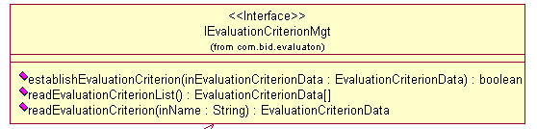

IUserMgt
- 개요
판매자(입찰자)와 구매자(입찰담당자)를 관리해주는 비즈니스 인터페이스. 업체관리 기능이 강조될 경우에 향후 2개의 컴포넌트로의 분리를 고려할 수 있다.
오퍼래이션 | 파라매터 | 반환값 | 사전/사후조건 | 개요
enrollMember | inBidderData:BidderData | outResult:boolean |  | 업체등록  (회원가입)
retireMember | inBidderData:BidderData | outResult:boolean |  | 회원탈퇴
readBasicMemberInfo | inId:String | outBidderData:BidderData |  | 회원기본정보보기
modifyBasicMemberInfo | inBidderData:BidderData | outResult:boolean |  | 회원기본정보변경
login | inMemberData:MemberData | outResult:boolean |  | 로그인
readMemberList | inApproval:String | outBidderDatas:List |  | 회원정보목록보기
approveEnrollment | inBidderDatas:List | outResult:boolean |  | 회원가입승인
disapproveEnrollment | inBidderDatas:List | outResult:boolean |  | 회원가입거부
readMemberInfo | inId:Stirng | outBidderData:BidderData  outPurchaserData:PurchaserData |  | 회원정보보기
modifyMemberInfo | inBidderData:BidderData | outResult:boolean |  | 회원정보변경
checkDuplication | inId:String | outResult:boolen |  | 아이디중복검사
evaluateMember | inEvaluateData: EvaluateMemberData | outResult : boolean |  | 회원평가
- 인터페이스 다이어그램
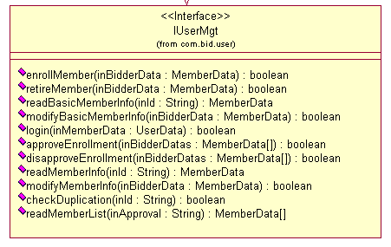

IAttachedFileMgt
- 개요
개발된 입찰에 첨부되어야 할 문서 양식이나 참가신청서에 첨부되는 문서를 관리해주는 비즈니스 인터페이스.
오퍼래이션 | 파라매터 | 반환값 | 사전/사후조건 | 개요
readApplicationAttachedFileName | inBiddingNumber:String | outApplicationAttachedFileDatas:List |  | 신청서첨부파일읽기
readBiddingAttachedFileName | inBiddingNumber:String | outBiddingAttachedFileDatas:List |  | 입찰서첨부파일읽기
attachApplicationFile | inApplicationAttachedFileDatas:List | outResult:boolean |  | 신청서파일첨부
attachBiddingFile | inBiddingAttachedFileDatas:List | outResult:boolean |  | 입찰서파일첨부
- 인터페이스 다이어그램
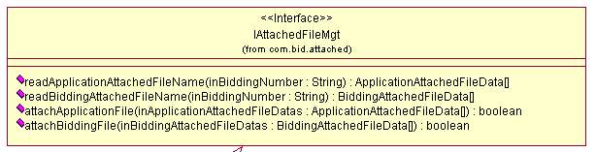

INotificationMgt
- 개요
회원가입이 승인/거부되었을 경우나 참가신청서가 승인/거부되었을 경우 이 사실을 통지하기위한 비즈니스 인터페이스.
오퍼래이션 | 파라매터 | 반환값 | 사전/사후조건 | 개요
Notify | inBidderDatas:List  inPurchaser:PurchaserData  inTitle:String  inDescription:String | outResult:boolean |  | 사실통지
- 인터페이스 다이어그램
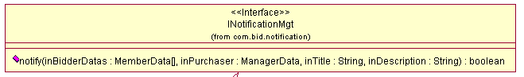

IItemMgt
- 개요
입찰의 등록분야와 품목을 관리하는 인터페이스
오퍼래이션 | 파라매터 | 반환값 | 사전/사후조건 | 개요
readFieldList |  | List |  | 분야정보를 얻어온다
registerField | inField : FieldData | Boolean |  | 분야를 추가한다
removeField | inFieldID : String | Boolean |  | 분야를 삭제한다
updateField | inField : FieldData | Boolean |  | 분야를 수정한다
readItemList | inFieldID : String | List |  | 품목정보를 얻어온다
registerItem | inItem : ItemData | Boolean |  | 품목을 추가한다
removeItem | inItemID : String | Boolean |  | 품목을 삭제한다
updateItem | inItem : ItemData | Boolean |  | 품목을 수정한다
readField | inFieldID : String | FieldData |  | 특정 분야를 찾는다
readItem | inItemID : String | ItemData |  | 특정 품목을 찾는다

- 인터페이스 다이어그램
